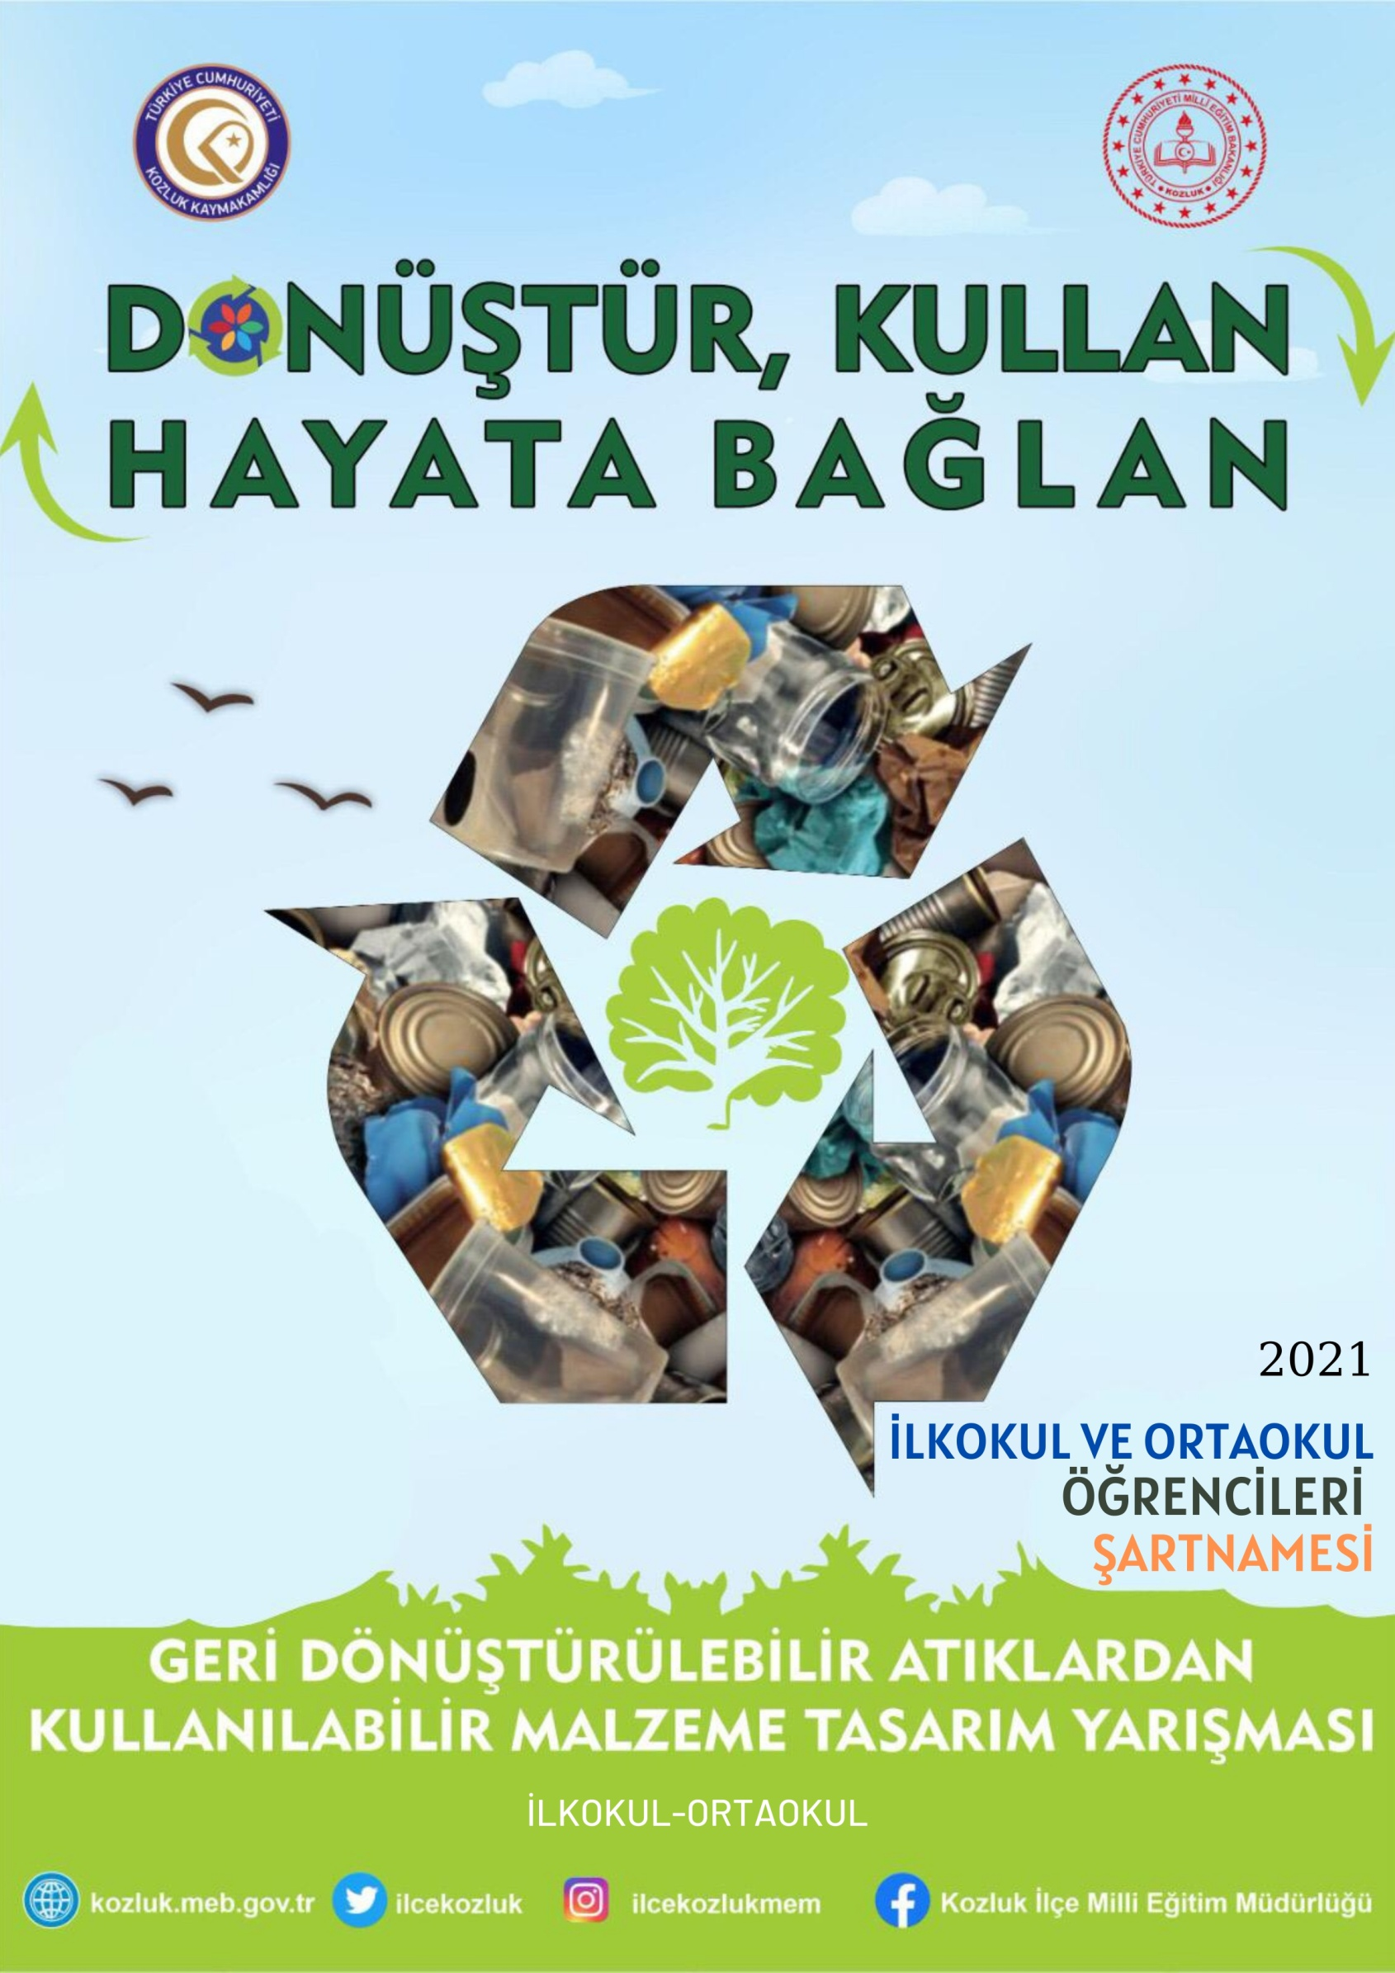

YARIŞMANIN ADI: Dönüştür, kullan hayata bağlan.

Kozluk Kaymakamlığı ve Kozluk İlçe Milli Eğitim Müdürlüğü Tarafından Düzenlenen, İlkokul-Ortaokul Öğrencilerinin Katılabileceği Geri Dönüştürülebilir Atıklardan Kullanılabilir Malzeme Tasarım Yarışması

YARIŞMANIN AMACI

Yaşadığımız salgın sebebiyle uzun bir zaman öğrenciler eğitime online ortamda, evlerinde devam etti. Bu süreç bize ne kadar kötü geldiyse doğrusunu söylemek gerekirse doğaya da bir o kadar iyi geldi. Ancak küresel iklim değişikliğine bağlı olarak kuraklık tehlikesi ile karşı karşıya kaldık. İnsanlar tarafından doğaya verilen çeşitli zararlı gazların atmosfere zarar vermesi doğal dengenin bozulmasına ve küresel ısınmanın yaşanmasına neden olur. Kuraklık bu küresel ısınmanın sonucudur.

Atıkların geri dönüşüm ve geri kazanım süreci içinde değerlendirilmeden bertarafı hem maddesel hem de enerji olarak ciddi kaynak kayıpları yaşanmasına neden olmaktadır. Dünya üzerindeki nüfus ve yaşam standartları artarken tüketimde de kaçınılmaz şekilde bir artış yaşanmakta ve bu durum doğal kaynaklarımız üzerindeki baskıyı artırarak dünyanın dengesini bozmakta, sınırlı kaynaklarımız artan ihtiyaçlara yetişememektedir. Bu durum göz önüne alındığında, doğal kaynakların verimli kullanılmasının önemi daha da ortaya çıkmaktadır. Bu nedenledir ki son yıllarda tüm dünyada sıfır atık uygulama çalışmaları hem bireysel hem kurumsal hem de belediye genelinde yaygınlaşmaktadır.

Çevre bilincinin oluşmasında eğitimin önemine ve değerine inanan insanlar olarak Türkiye’nin geleceği, insana ve çevre sorunlarına karşı duyarlı olan gençlerin yönlendirebileceğini biliyoruz. Günlük hayatta, neredeyse tükettiğimiz her ürünün geride bıraktığı bir atık malzemesi bulunmaktadır ve bu da çevreye onarılması çok güç zararlar vermektedir. Bunu önlemek amacıyla okullardan uzun bir aman uzak kalıp bugün okullarda olan öğrencilerimizi sanatla buluşturmak, atık malzemelerden ürün ortaya çıkarmak, atık malzemeleri kullanarak gözlem, sorgulama, araştırma, yaratıcılık, teknoloji ve tasarım için gerekli zihinsel süreçleri açığa çıkartmayı hedefliyoruz. Her atık malzemenin çöp olmadığını, bunları dönüştürerek hayatımızda kullanabileceğimize dikkat çekmeyi hedefliyoruz.

YARIŞMANIN KAPSAMI

Yarışmaya Kozluk ilçesinde bulunan İlkokul- Ortaokul okullarında aktif olarak okula devam eden öğrenciler katılabilir.

YARIŞMAYA KATILIM KOŞULLARI

- Yarışmaya bireysel katılım sağlanacaktır.
- Her öğrenci bir tasarımla yarışmaya katılabilir.
3. Tasarımlarda pet şişe, plastik, cam, naylon, kâğıt, taş, tel, karton, lastik, pil, metal ve pil gibi atık malzemeler kullanılarak yapılacak.
4. Tasarımlar ölçü olarak en fazla, taban boyutu 100x100 cm. den büyük olmayacak, yükseklik ise 200 cm. geçmeyecek ve daire formundaki tasarımların için de çapı 100 cm. geçmeyecek ölçekte hazırlanmalıdır.
5. Tamamlanan tasarımlar başvuru formuyla birlikte belirtilen tarihler arasında Mesleki Teknik ve Anadolu Lisesine teslim edilecek.
6. Öğrencilerin yarışmaya katılmak için hazırladığı her tasarımın bir adı olmalıdır.(SLOGAN)
7. Son başvuru tarihi 09.04.2021’dir. Başvuru süresi dolduktan sonra yapılan başvurular kabul edilmeyecektir.

YARIŞMA TAKVİMİ

YARIŞMA İLAN TARİHİ | : 22.03.2021
SON BAŞVURU TESLİM TARİHİ | : 09.04.2021
PROJE DEĞERLENDİRME TARİHİ | : 10.04.2021
SONUÇ AÇIKLANMA TARİHİ | : 16.04.2021
ÖDÜL TÖRENİ TARİHİ | : 19.04.2021

YARIŞMA KOMİSYONU

Komisyon Başkanı | Mehmet Nezir SEVİM | İlçe Milli Eğt.Mdr
Komisyon Üyesi | Yunus DEMİR | Şube Müdürü
Komisyon Üyesi | Erdal BULUT | Şube Müdürü
Komisyon Üyesi | Murat IŞIK | Proje Koordin.

JÜRİ ÜYELERİ

Murat Işık | Proje Koordinatör
Yunus Demir | Şube Müdürü
Faik Sağlam | Okul Müdürü
Nilgün Can | Görsel Sanatlar Öğretmeni
Sinan Atilla | Teknoloji ve Tasarım Öğretmeni
Harun Şen | Fen Bilgisi Öğretmeni

ÖDÜLLER

ORTAOKUL

BİRİNCİLİK ÖDÜLÜ | : ÇEYREK ALTIN
İKİNCİLİK ÖDÜLÜ | : BİSİKLET
ÜÇÜNCÜLÜK ÖDÜLÜ | : OKUMA KİTAP SETİ

İLKOKUL

BİRİNCİLİK ÖDÜLÜ | : ÇEYREK ALTIN
İKİNCİLİK ÖDÜLÜ | : BİSİKLET
ÜÇÜNCÜLÜK ÖDÜLÜ | : OKUMA KİTAP SETİ
DEĞERLENDİRME ŞEKLİ (Puanlama)

1. Tasarımın Geliştirilebilirliği | 15
2.Tasarımın Günlük Hayatta Kullanılabilirliği | 20
3.Tasarımın Özgünlüğü | 20
4.Geri Dönüşümü Mümkün Malzeme Kullanılmış Olması | 30
5.Tasarımın Görselliği | 15

TASARIMLARIN TESLİM EDİLECEĞİ YER VE İLETİŞİM BİLGİLERİ

Adres : Kozluk Mesleki ve Teknik Anadolu Lisesi
Tel : 0545 736 0730

YARIŞMA ÖDÜL TÖRENİNİN YERİ

- Kozluk Kaymakamlığı Toplantı Salonu / 29 Ekim İlkokulu Konferans Salonu

İletişim:
Murat Işık - Proje Koordinatörü
0544 772 74 75

